10 ДНЕВНОЕ МЕНЮ
двухразовое питание (завтрак, обед)
для возрастной группы 7-11 лет и 12-18 лет
1 ДЕНЬ
ЗАВТРАК
Каша молочная геркулесовая с маслом  Бутерброд с маслом  Сыр (порциями)  Какао с молоком  Фрукты свежие  Кондитерские изделия | 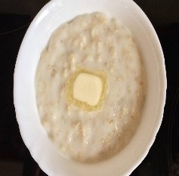    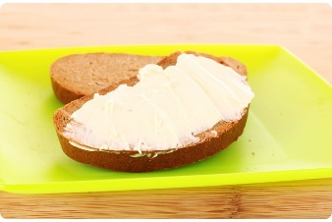  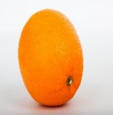  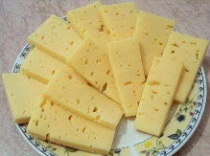  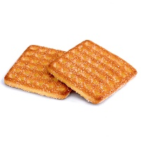
ОБЕД
Салат из свеклы с зеленым горошком  Щи из свежей капусты  Плов с мясом  Хлеб пшеничный  Хлеб ржаной  Компот из свежих плодов  Кондитерское изделие | 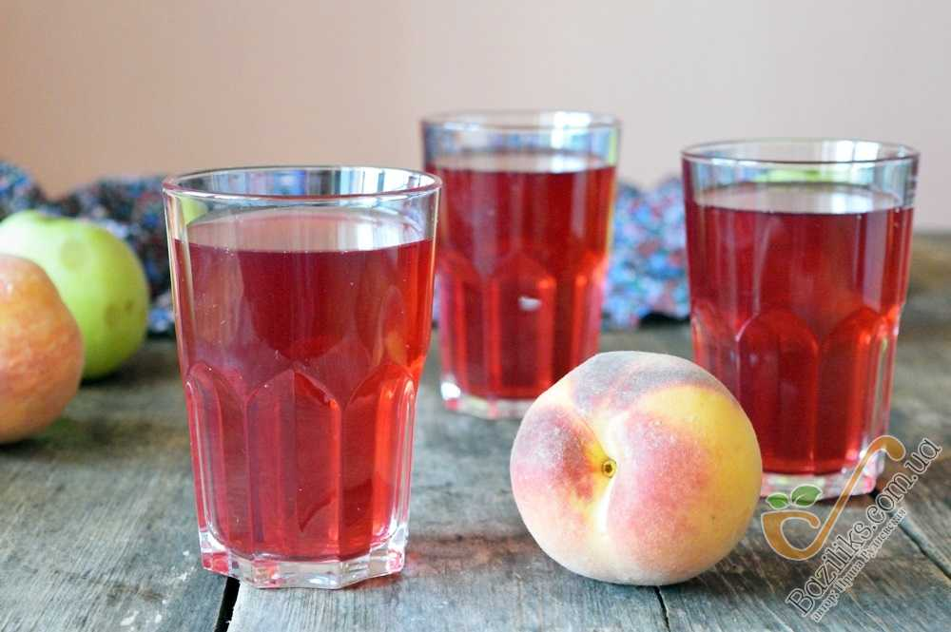  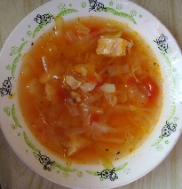  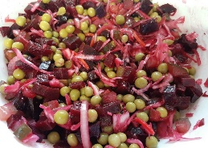  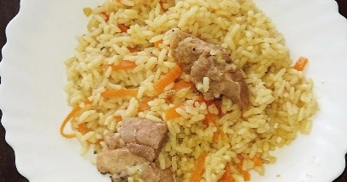  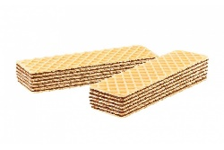  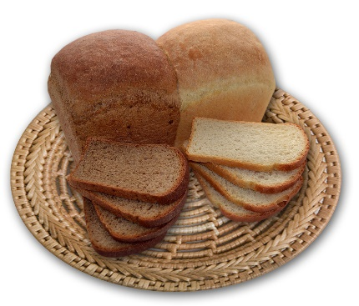

2 ДЕНЬ
ЗАВТРАК
Огурец консервированный  Макаронные изделия отварные  Колбасные изделия отварные с соусом  Хлеб высший сорт  Чай с сахаром и лимоном  Сырная палочка | 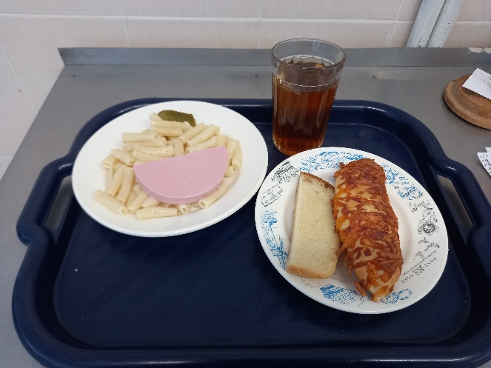
ОБЕД
Салат из свеклы с зеленым горошком  Суп гороховый в в\к колбасой  Рыба горбуша тушенная с овощами в томатном соусе  Рис отварной  Хлеб пшеничный  Хлеб ржаной  Напиток из шиповника | 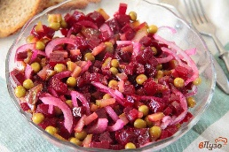  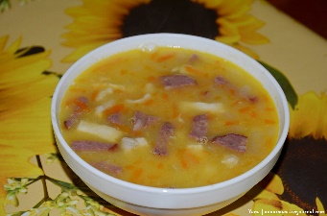  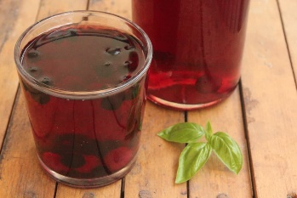  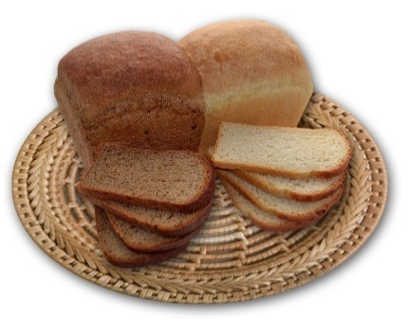  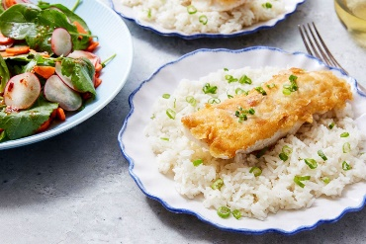

3 ДЕНЬ
ЗАВТРАК
Каша молочная пшенная с маслом  Бутерброд с маслом  Сыр (порциями)  Фрукты свежие  Кофейный напиток с молоком  Булочка «домашняя» | 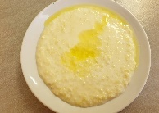    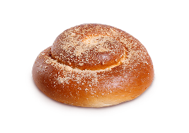
ОБЕД
Винегрет овощной  Солянка по-домашнему  Каша гречневая  Сердце тушенное в соусе  Хлеб пшеничный  Хлеб ржаной  Сок фруктовый | 